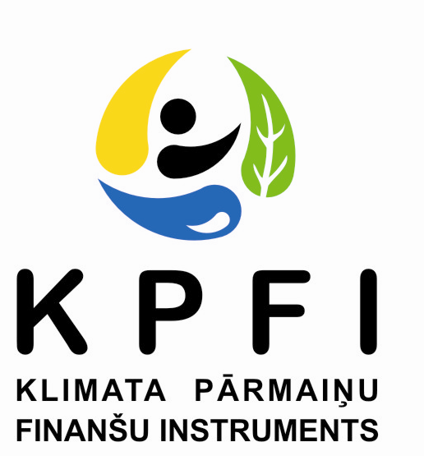


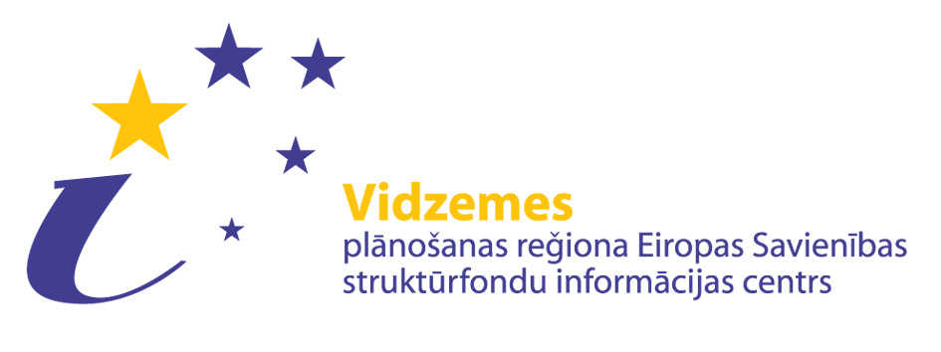
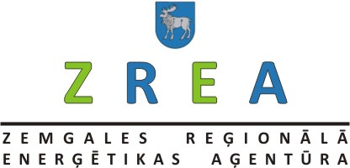

2011.g. 18.februārī Jelgavā seminārs: Atjaunojamo energoresursu izmantošana mājsaimniecību sektorā

Seminar in Jelgava on 18th February - Use of RES in households

Informējam, ka Vides aizsardzības un reģionālās attīstības ministrija sadarbībā ar Rīgas, Kurzemes, Zemgales, Vidzemes un Latgales plānošanas reģiona ES struktūrfondu informācijas centriem, Ventspils pilsētas domi, kā arī biedrību "Zemgales reģionālā enerģētikas aģentūra" (ZREA) š.g. februārī un marta sākumā organizē informatīvu semināru ciklu projektu iesniedzējiem par Klimata pārmaiņu finanšu instrumenta (KPFI) finansēto projektu atklāto konkursu „Atjaunojamo energoresursu izmantošana mājsaimniecību sektorā”.

Semināra ciklu ietvaros interesenti tiks iepazīstināti ar KPFI atklāta projektu konkursa „Atjaunojamo energoresursu izmantošana mājsaimniecību sektorā” nosacījumiem un projekta pieteikuma veidlapas aizpildīšanas specifiku.

Lai piedalītos seminārā un saņemtu izdales materiālus, semināra interesenti ir aicināti iepriekš pieteikties, nosūtot informāciju par savu vārdu, uzvārdu, organizāciju, e-pasta adresi, semināra norises vietu un datumu uz elektroniskā pasta adresi vai telefona numuru, kas norādīts zemāk tabulā.

Semināra dalībnieki ir aicināti iepazīties ar konkursa nolikumu, vadlīnijām projektu iesniedzējiem, kā arī biežāk uzdotiem jautājumiem.

Vairāk informācijas par konkursu „Atjaunojamo energoresursu izmantošana mājsaimniecību sektorā” Vides aizsardzības un reģionālās ministrijas tīmekļa vietnē: http://www.vidm.gov.lv/lat/darbibas_veidi/KPFI/projekti/?doc=11385

Nr.p.k. | Vieta | Datums un laiks | Adrese | Reģistrācija  (piesakoties semināram, lūdzam norādīt vārdu, uzvārdu, organizāciju, e-pasta adresi, semināra norises vietu un datumu)
1. | Rīga | 8/02/2011  Plkst.11.00. | Rīga,  Peldu iela 25,  409.telpa | līdz š.g. 7. februāra plkst.12:00,  nosūtot pieteikumu uz adresi: Liene.Voroncova@vidm.gov.lv
2. | Rīga | 10/02/2011  Plkst.11.00. | Rīga,  Peldu iela 25,  409.telpa | līdz š.g. 9. februāra plkst.12:00,  nosūtot pieteikumu uz adresi:  Liene.Voroncova@vidm.gov.lv
3. | Saldus | 16/02/2011  Plkst.10.00. | Saldus,  Avotu iela 12,  Saldus novada pašvaldības zāle | līdz š.g. 15. februāra plkst.12:00,  nosūtot pieteikumu uz adresi: Inguna.Balcere@kurzemesregions.lv  vai zvanot: 26014296, 63807276
4. | Ventspils | 16/02/2011  Plkst.16.40. | Ventspils,  Inženieru iela 101a,  Ventspils augstskolas 1.auditorija | līdz š.g. 15. februāra plkst.12:00,  nosūtot pieteikumu uz adresi: Irina.Bolezina@ventspils.gov.lv  vai zvanot: 63601193, 63601191
5. | Jelgava | 18/02/2011  Plkst.11.00. | Jelgava,  Akadēmijas iela 19,  LLU P.Bušmaņa auditorija | līdz š.g. 17. februāra plkst.12:00,  nosūtot pieteikumu uz adresi:  zrea@zrea.lv
6. | Smiltene | 22/02/2011  Plkst.11.00. | Smiltene, Gaujas iela 1, Kultūras un sporta centra zāle | līdz š.g. 21. februāra plkst.12:00,  reģistrējoties tīmekļa vietnē:  www.vidzeme.lv
7. | Daugavpils | 25/02/2011  Plkst.11.00. | Daugavpils, Dobeles iela 30, Daugavpils novada kultūras centra lielā zāle | līdz š.g.24.feburāra plkst. 12.00,  nosūtot pieteikumu uz adresi:  Oskars.Zugickis@latgale.lv  vai zvanot: 65423801.
8. | Rīga | 2/03/2011  Plkst.11.00. | Rīga, Peldu iela 25, 409.telpa | līdz š.g. 1. marta plkst.12:00,  nosūtot pieteikumu uz adresi: Liene.Voroncova@vidm.gov.lv

